SCHREIBBEWERB

Name der Schülerin/des Schülers: Katharina Denk, Milly Hick
Alter: 9 und 10 Jahre Schule: VS Weißenkirchen
Klasse:4. Klasse Ort: 3610 Weißenkirchen

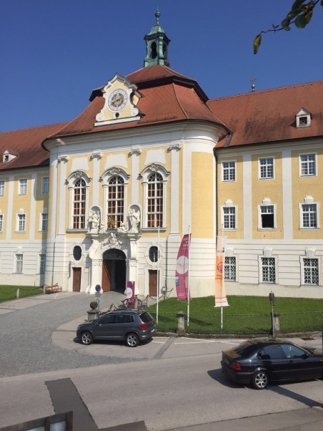
Foto:„Stift Seitenstetten“ – Pauli und Nico P., NMS Seitenstetten-Biberbach
Ein wenig verloren
Jennifer Pruckner

Benjamin stand in dem großen Hof und schaute zur Spitze des hoch in den Himmel ragenden Kirchturms auf. Unter seinen Schuhsohlen knirschte der Kies, wenn er sachte vor und zurück wippte. Um ihn herum standen viele Leute, unterhielten sich oder machten Fotos. An einem schönen Tag wie heute war Seitenstetten gut besucht.
In diesem Moment kam eine Gruppe in Begleitung einer jungen, blonden Reiseleiterin durch das offenstehende Kirchenportal. Kaum waren sie draußen, setzten die Leute ihre Hüte und Sonnenbrillen auf.
Benjamin sah sich um. Er hatte vielleicht eine halbe Minute hier gestanden, doch seine Eltern schienen in der kurzen Zeit verschwunden zu sein. Unter all den Besuchern waren sie nicht zu entdecken.
Wo konnten sie sein?
…
Benjamin suchte verzweifelt seine Eltern, doch er fand sie nicht. Plötzlich zerrte eine schwarz gekleidete Gestalt den Bub in eine Sackgasse. Sie hielt ihn so fest, dass er es nicht schaffte sich zu befreien. Die mysteriöse Person brachte Benjamin in ein verlassenes Nebengebäude und fesselte ihn in einem dunklen Raum an einen Sessel. In der Zwischenzeit wunderten sich Benjamins Eltern, die in einem Kaffeehaus saßen, wo er bloß war. Da es ein schöner Tag war, nahmen sie an dass er mit den Kindern, die sie draußen sehen konnten, spielte. Sie tranken ihren Kaffee und ahnten nichts Böses. Als sie nach dem Bezahlen nach draußen gingen, bemerkten sie, dass ihr Sohn nicht unter den Kindern war. Sie rannten vollkommen panisch zur Information des Stiftes und ließen ihren Sohn ausrufen. Doch Benjamin kam nicht. Sofort fingen die Eltern an, ihn zu suchen.
Währenddessen versuchte Benjamin aus dem dunklen Raum zu fliehen, doch plötzlich schnappte die Person den Bub am Hals und schmiss ihn samt Sessel zu Boden. Benjamin hatte Angst und weinte.
Im Stift Seitenstetten, riefen Benjamins Eltern nun die Polizei und gaben eine Vermisstenanzeige auf.
Einige Tage später gab es trotz der Suche der Polizei noch immer keine Spur von Benjamin. Die Polizei gab mittlerweile die Suchaktion auf, da Benjamin wie vom Erdboden verschluckt war.
Benjamin war verzweifelt. Er hoffte, dass ihn seine Eltern finden. Da kam die dunkle Person wieder zu ihm. Sie hatte ein Messer in der Hand. Auf einmal fiel der Gestalt das Messer auf den Boden und sie bückte sich danach. Da fiel ihr eine Perücke vom Kopf. Benjamin erkannte die Person. Es war die blonde junge Reiseführerin. Eine kleine Unachtsamkeit der Frau reichte und Benjamin schaffte es sich zu befreien. Er rannte so schnell er konnte aus dem Raum. Die Reiseführerin lief ihm nach, doch konnte ihn nicht schnappen. Benjamin sah draußen seine Mutter auf einer Parkbank sitzen. Er lief zu ihr und fiel in ihre Arme. Als die blonde Frau das sah, flüchtete sie, um nicht gefangen genommen zu werden. Benjamin erzählte seinen Eltern und der Polizei die ganze Geschichte, doch die Frau konnte bis heute nicht gefasst werden und wurde seither nicht mehr gesehen.

